今日动态
2025.11.19 晴

我们今天来了22位小朋友，杨岑玥、万泓呈、蒲书瑶、李景行、、陆悠悠、包星允、王以沫、朱子元、黄宇泽小朋友请假。
今天除了万昱舒小朋友入园有一点情绪，其他小朋友都没有哭哦～其中丁奕辰、高研、钟苡橙、郭闻政、吴璟逸、王禹洲、刘熠赫、赵永辰、郭旭、孙若黎、刘砚宁、陈佳玥、周昕妤、吴璧岑、万昱舒、戴金轩、张存熙、范诗婷、白宇阳、王清羽、马欣雨、陈锦瑜等宝宝能自主放好水杯并签到。
入园篇
故事一：我能自主吃点心
今天吃的点心是牛奶、饼干、坚果拼盘。除了丁奕辰、郭旭没有喝牛奶，其他宝宝都吃完啦！
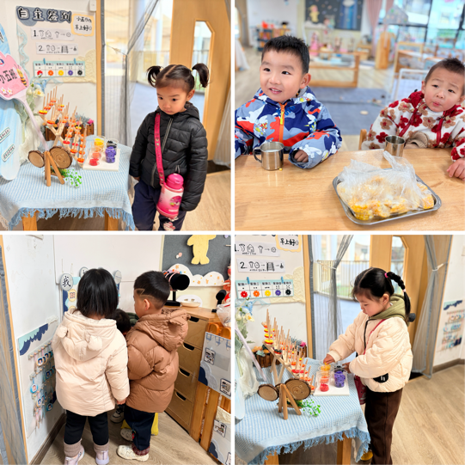 | 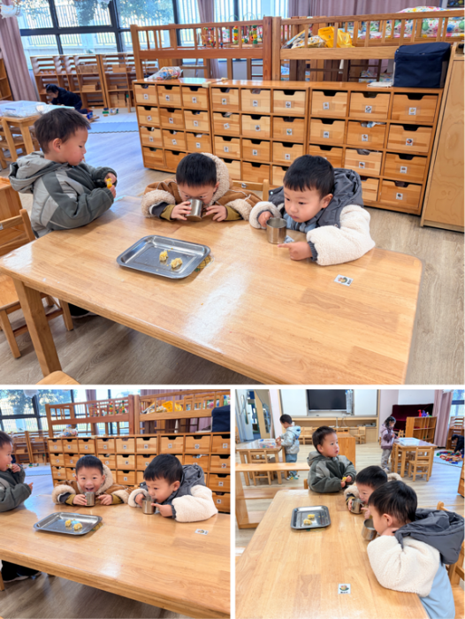

户外篇
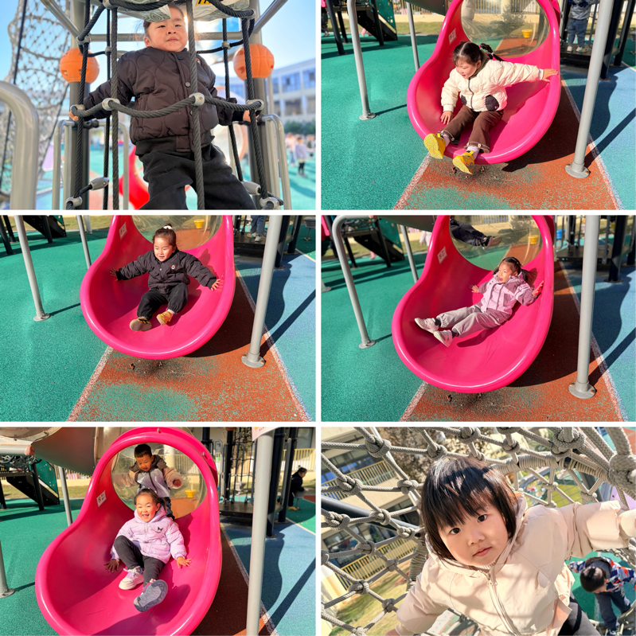 | 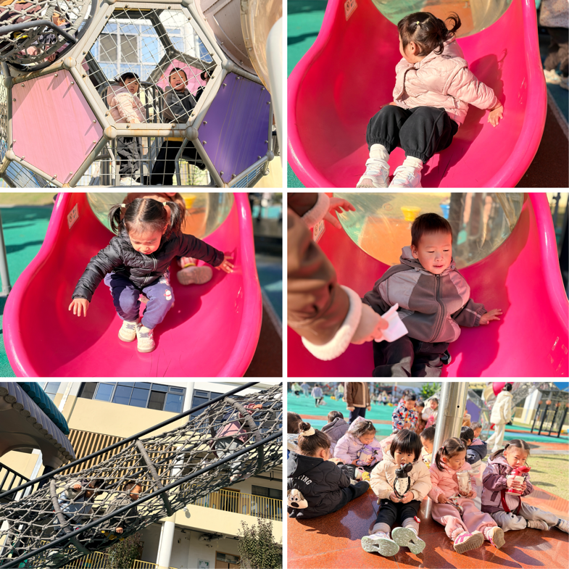

区域游戏篇
今日区域游戏时间其中丁奕辰、高研、钟苡橙、郭闻政、吴璟逸、王禹洲、刘熠赫、赵永辰、郭旭、孙若黎、刘砚宁、陈佳玥、周昕妤、吴璧岑、万昱舒、戴金轩、张存熙、范诗婷、白宇阳、王清羽、马欣雨、陈锦瑜等小朋友能自主选择区域并友好合作，宝宝们通过在娃娃家（角色扮演）、建构区（搭建培养空间思维）、美工区（创作锻炼精细动作）、益智区（玩拼图、串珠等提升逻辑与手眼协调）、图书区（读绘本、认图画培养阅读兴趣与表达），让幼儿在玩中学习、发展能力。在这些丰富的区域游戏里，小班的宝贝们在玩中学、学中玩，每一次探索、每一次互动都是他们成长的印记，伴随他们在幼儿园的每一天都精彩纷呈。

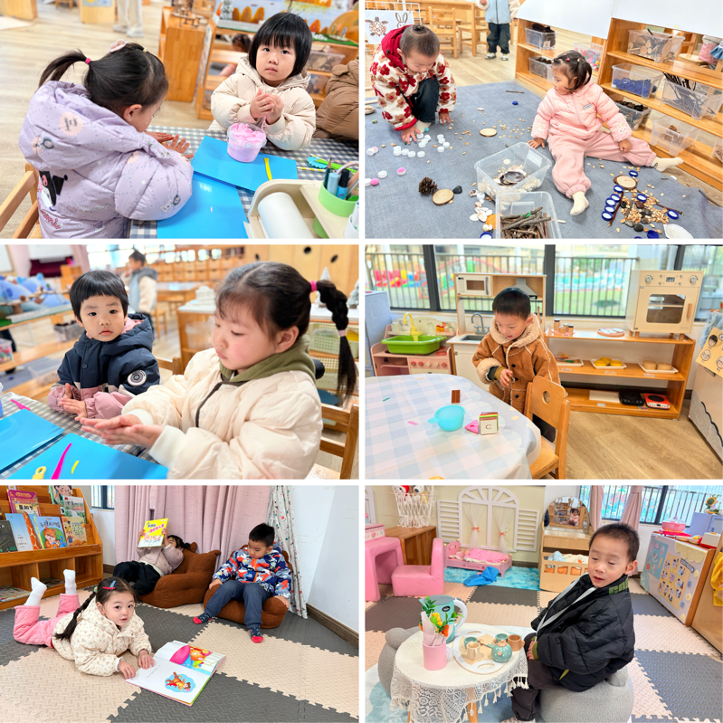 | 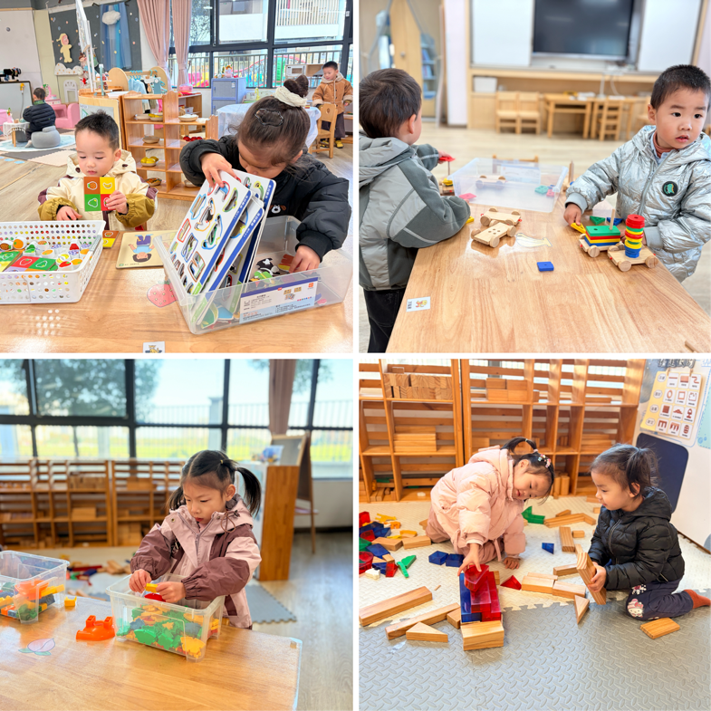
吃饭篇
故事一：我会自己吃
今天吃的是意大利面、山药仔排汤。从今日幼儿进餐情况看，大部分孩子能够自主进餐，并且有较好的进餐习惯，今天有小部分幼儿菜没有吃完，如：刘砚宁、赵永辰、马欣雨、陈锦瑜、白宇阳菜还剩一点点。其他小朋友都吃完啦！
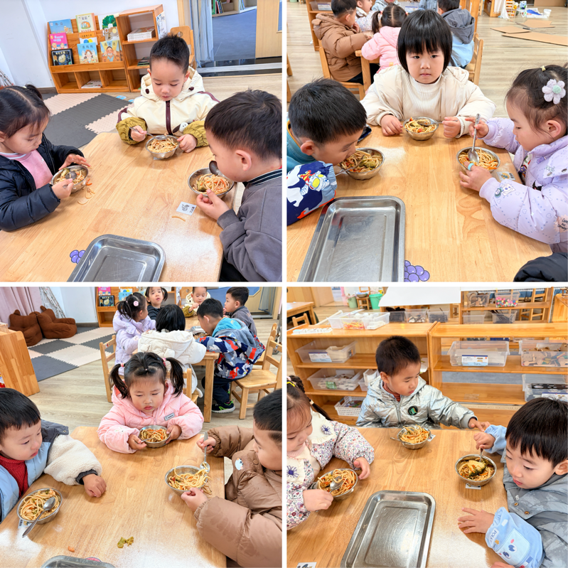 | 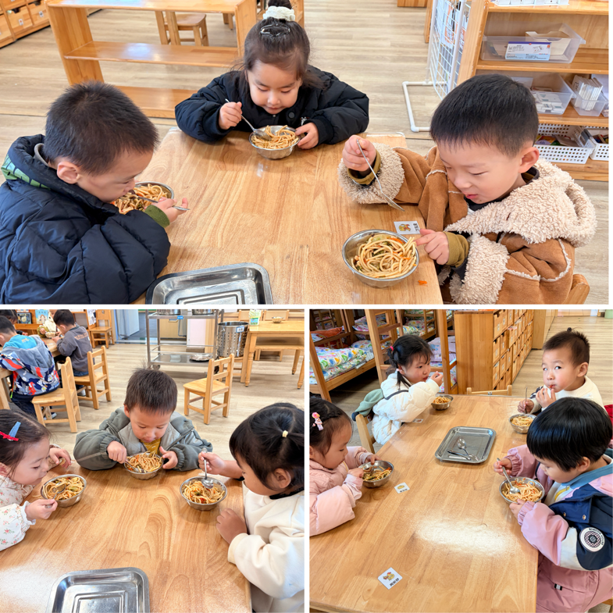

集体活动篇：话筒
活动内容：
这是一节绘画类美术活动。电话是我们生活中常见的物品，即使对于小班的孩子来说也并不陌生。本次活动幼儿需要在教师提供的各色彩纸中挑选自己喜欢的颜色，合理搭配，装饰话筒。既锻炼了幼儿的动手能力，又培养了幼儿的审美情趣。
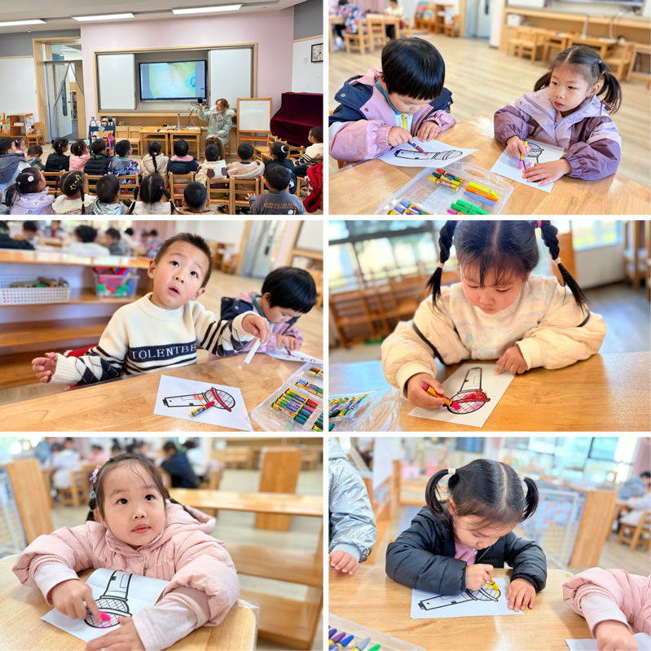 | 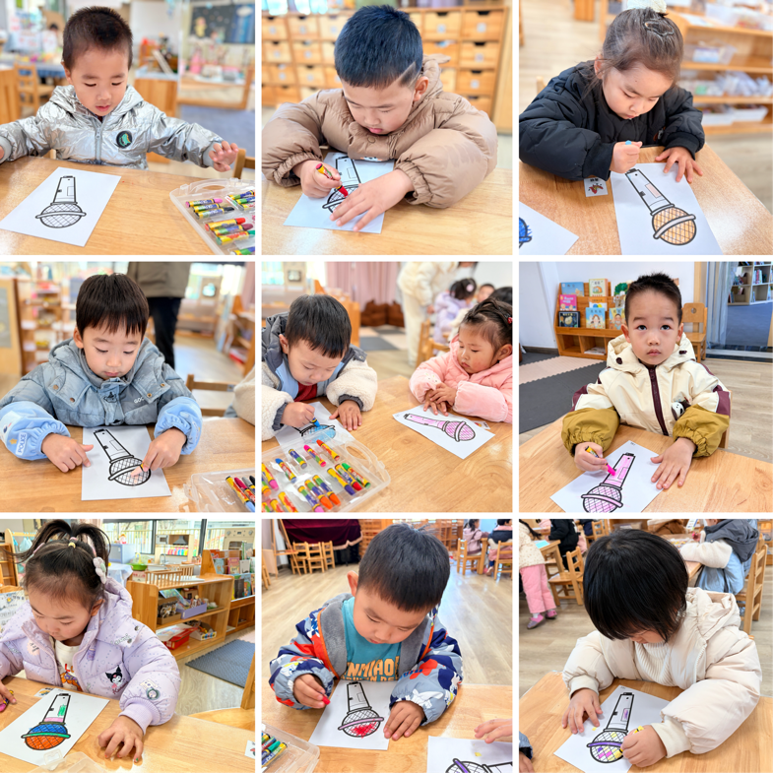
其中丁奕辰、高研、钟苡橙、郭闻政、吴璟逸、黄宇泽、王禹洲、刘熠赫、蒲书瑶、赵永辰、郭旭、刘砚宁、周昕妤、戴金轩、张存熙、范诗婷、王以沫、白宇阳、李景行、王清羽、马欣雨、陈锦瑜、陆悠悠、包星允等能愿意参与装饰活动，并选择自己喜欢的材料进行合理搭配，能用粘贴的形式装饰传声筒，创造性地表达自己的想法。
家园合作：
1.近期传染病高发季，请多关注宝贝们身体状况哦，尽量去人少的地方，避免交叉感染。
2.请给宝贝勤剪指甲哦！

